Спецификация требований к ПО
Контроллер лифта
Команда по разработке встроенного ПО
Excelsior Elevator
22 марта 2001 г

Версия | Дата выпуска | Распределение от- | Основные изменения
 |  | ветственности
0.1 | 1 марта 2001 г | Команда | Начальный выпуск до_
 |  |  | кумента для коммента_
 |  |  | риев
1.0 | 22 марта 2001 г | Команда | Версия 1.0 Выпуск до_
 |  |  | кумента после обзора

Содержание

Раздел | Описание | Страница
1. | Введение | 2
2. | Общее описание | 3
3. | Специфические требования | 6
4. | Информация о технической | 13
 | поддержке

1. Введение
Следующие подразделы документа SRS должны включать общий обзор всей необходимой информации.

1.1. Назначение
Идентифицируйте цель данного документа SRS и предполагаемую аудиторию.

1.2. Область действия
С применением формальных методов проверьте корректность спецификации для задачи контроллера лифтов, используя модель Alloy в Z.
Перечислите применения тестовых случаев для задачи контроллера лифтов на естественном языке.
Составьте формальную спецификацию.
1. Определите булевы выражения, позволяющие решить эту проблему.
2. Транслируйте применение тестовых случаев с применением булевых выражений.
3. Составьте таблицу истинности для булевых выражений.
4. Выполните обзор формальной спецификации.
Перекодируйте модель и утверждения в формат Alloy с применением булевых выражений.
Выполните каждое утверждение и проверьте, что модель не содержит опровергающих примеров.
Уточняйте модель, пока не будут устранены опровергающие примеры.
Выполните заключительный обзор степени подготовленности проекта и проведите презентацию.
Выполнение каждого обзора означает достижение определенной стадии, связанной с переходом на следующую фазу разработки. Ниже приводится соответствующий перечень.
1. Завершение и обзор применения тестовых случаев.
2. Завершение и обзор формальной спецификации.
3. Завершение и проверка с помощью программного пакета Alloy.
4. Завершение презентации финального проекта.

1.2. Продукты, производимые в ходе выполнения проекта
В данном случае в качестве производимого продукта выступает ПО, реализующее управление лифтом в трехэтажном здании, с применением следующей логики.
1. Каждый лифт имеет набор кнопок, соответствующих определенному этажу. При нажатии кнопки включается подсветка, и лифт перемещается на соответствующий этаж. При достижении требуемого этажа подсветка отключается.
2. На первом и третьем этажах установлено по одной кнопке, на втором этаже находятся две кнопки: одна определяет перемещение лифта вверх, а вторая — вниз. Подсветка кнопок включается в момент их нажатия. Отключение подсветки производится в случае, если лифт находится на том или ином этаже, а затем перемещается в выбранном направлении.
3. Если лифт не вызывается, он остается на том или ином этаже с закрытой дверью.

1.3. Определения, акронимы и аббревиатуры
Отсутствуют

1.4. Ссылки
Отсутствуют какие_либо ссылки, кроме упомянутых в плане управления проектом.

1.5. Обзор
Опишите оставшуюся часть документа SRS, а также принцип его организации.

2. Общее описание
Программный продукт разработан, сформирован и установлен, обеспечивая управление лифтом в семиэтажном здании. Проблема заключается в логическом обосновании, которое необходимо для организации перемещения лифтов между этажами. На рис. F.3 приводится контекстная диаграмма для данного продукта. Внешней сущностью в данном случае является только пассажир лифта.

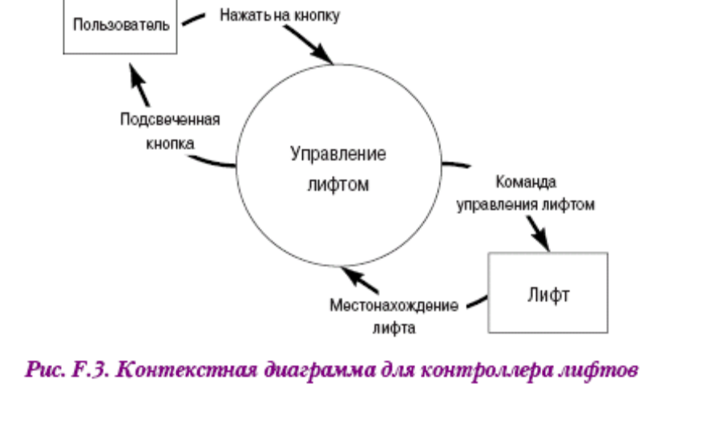

2.1. Перспектива продукта
На рис. F.4 приводится диаграмма применения тестовых случаев для системы контроля, отображаемая в виде обобщенного описания способа использования системы. Поддерживая обзор предполагаемых функциональных возможностей системы, диаграмма применения тестовых случаев перечисляет функции, которые может наблюдать пользователь лифта.
С помощью применения тестовых случаев данный набор общепринятых способов пользования лифтом можно определить следующим образом.
1. Пассажир нажимает кнопку этажа.
2. Система управления лифтом проверяет нажатие кнопки этажа.
3. Лифт перемещается на этаж.
4. Дверь лифта открывается.
5. Пассажир входит и нажимает кнопку лифта.
6. Дверь закрывается.
7. Лифт перемещается на необходимый этаж.
8. Дверь открывается.
9. Пассажир выходит.
10. Дверь закрывается.

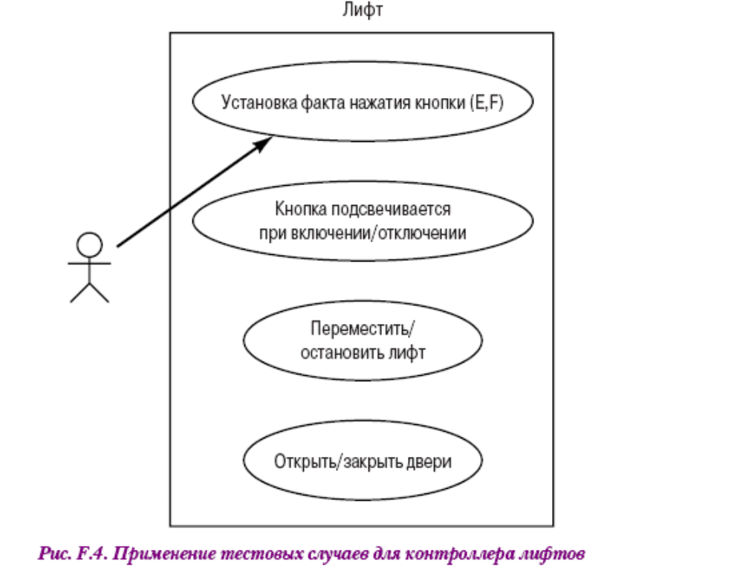

2.2. Функции продукта
Установленный программный продукт обеспечивает управление лифтами в семиэтажном здании. Имеющаяся в данном случае проблема заключается в логическом обосновании перемещений лифтов между этажами в соответствии со следующими ограничениями.
1. Каждый лифт имеет набор кнопок, каждая из которых соответствует определенному этажу. При нажатии кнопки подсвечиваются, а лифт перемещается на соответствующий этаж. Подсвечивание отменяется, когда лифт находится на нужном этаже.
2. Первый и последний этажи имеют по одной кнопке, а промежуточные этажи снабжены двумя кнопками: одна служит для перемещения лифта вверх, а другая — вниз. При нажатии кнопки подсвечиваются. Подсвечивание отменяется, если лифт находится на этаже и затем перемещается в выбранном направлении.
3. Если лифт не вызывается, он остается на том или ином этаже с закрытой дверью.

2.3. Пользовательские характеристики
Пользовательские характеристики описываются с помощью двух тестовых случаев.

Тестовый случай #1 — обычный сценарий
1. Пользователь А нажимает кнопку ”вверх” на 3_м этаже. Пользователь А желает подняться на 7_й этаж.
2. Кнопка “вверх” включается.
3. Лифт прибывает на 3_й этаж. В лифте находится пользователь В, который вошел в лифт на 1_м этаже и нажал кнопку лифта для подъема на 9_й этаж.
4. Кнопка “вверх” отключается.
5. Дверь лифта открывается. Пользователь А входит в лифт.
6. Пользователь А нажимает кнопку 7_го этажа.
7. Кнопка 7_го этажа включается.
8. Дверь лифта закрывается.
9. Лифт перемещается на 7_й этаж.
10. Кнопка 7_го этажа отключается.
11. Дверь лифта открывается. Пользователь А выходит из лифта.
12. Включается таймер. Пользователь А выходит.
13. Дверь лифта закрывается после паузы.
14. Лифт перемещается на 9_й этаж с пользователем В.

Тестовый случай #2 — аномальный сценарий
1. Пользователь А нажимает кнопку “вверх” на 3_м этаже. Пользователь А желает попасть на 1_й этаж.
2. Кнопка “вверх” включается.
3. Лифт прибывает на 3_й этаж. В лифте находится пользователь В, который вошел в лифт на 1_м этаже и нажал кнопку 9_го этажа.
4. Кнопка “вверх” отключается.
5. Дверь лифта открывается. Пользователь А входит в лифт.
6. Пользователь А нажимает кнопку лифта 1_го этажа.
7. Кнопка 1_го этажа включается.
8. Дверь лифта закрывается после паузы.
9. Лифт перемещается на 9_й этаж.
10. Кнопка 9_го этажа включается.
11. Дверь лифта открывается, разрешая пользователю В выйти из лифта.
12. Таймер включается. Пользователь В выходит.
13. Дверь лифта закрывается после некоторой паузы.
14. Лифт перемещается на 1_й этаж с пользователем А.

2.4. Общие ограничения
Общее ограничение управляющей системы заключается в открытии двери лифта только в том случае, если он находится на нужном этаже. Дверь лифта не должна открываться при открытой лифтовой шахте. Чтобы гарантировать безопасность пользователей, необходимо прочесть формальное обоснование, одобренное еще до того, как разработка превратится в проект.
Ограничения программного продукта, справедливые для пользователя, представлены следующим образом.
1. Каждый лифт имеет набор кнопок, каждая из которых соответствует определенному этажу. При нажатии кнопки подсвечиваются, а лифт перемещается на соответствующий этаж. Подсветка отменяется, когда лифт находится на соответствующем этаже.
2. На первом и последнем этажах имеется по одной кнопке, на втором этаже есть две кнопки: одна служит для перемещения лифта вверх, а другая — вниз. При нажатии кнопки подсвечиваются. Подсветка отменяется, если лифт находится на этаже и затем перемещается в выбранном направлении.
3. Если лифт не вызывается, он остается на том или ином этаже с закрытой дверью.
2.5. Условия и зависимости
При выполнении этих требований основное условие состоит в том, что инструмент, используемый для выполнения формального обоснования, является достаточно универсальным, что позволяет получить доступ ко всем переменным и условиям данного обоснования.

3. Специфические требования
Требования относительно управляющейсистемы лифтом представлены в трех обзорах предметной области проблемы (см. рис. F.5). Процесс представляется в виде набора диаграмм потоков данных, которые располагаются под уровнем, необходимым для отображения основных процессов. Данные представлены с помощью диаграммы отношений сущностей и демонстрации поведения модели машины с конечными состояниями.

3.1. Требования, выдвигаемые процессом
На рис. F.3 показана контекстная диаграмма задачи системы управления лифтом.

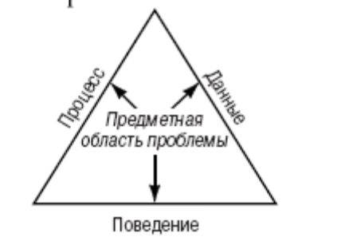

Рис. F.5. Обзор требований к системной области для задачи системы управления лифтом

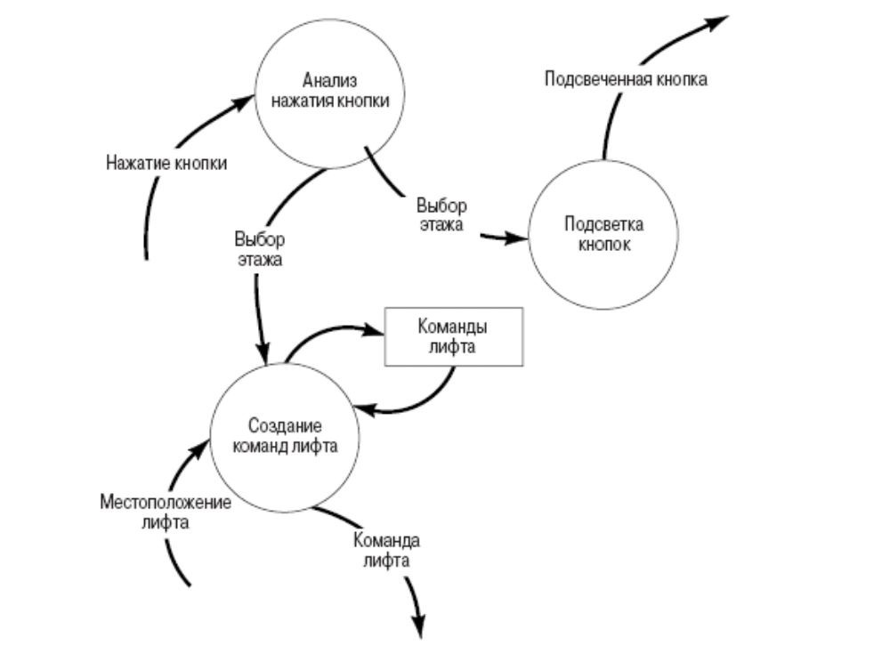

Рис. F.6. Диаграмма потока данных системы управления лифтом на уровне 0

3.2. Требования к данным
Требования к данным представлены с помощью диаграммы отношений сущностей и словаря данных (см. табл. F.7). На рис. F.7 представлены отношения между сущностями и отправная точка для обзора классов (см. раздел 3.4).

Таблица F.7. Словарь данных, используемых для системы управления лифтом
Название | Псевдоним | Где исполь- | Описание содержа- | Данные (Д) или
 |  | зуется/способ | ния | управление (У)
 |  | применения
Нажатие кнопки | отсутствует |  | =0{[QUARTERS | | Данные

 |  | DIMES | NICKELS]}8
Команда лифта | отсутствует | =[COINS | SLUGS]
Команды лифта | отсутствует
Расположение лифта | отсутствует
Выбор этажа | отсутствует
Единицы: Доллар/4 | отсутствует
Подсвеченная кнопка | отсутствует

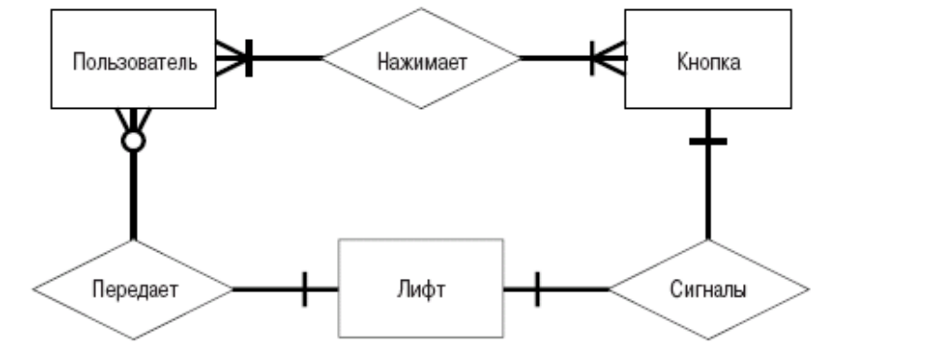

Рис. F.7. Диаграмма отношений сущностей при управлении лифтом

3.3. Требования к поведению
Примените формальные методы для доказательства того, что требования полностью отображают поведение при контроле лифта. Состояния поведенческой модели отображаются в логике, разработанной для формального обоснования. На рис. F.8 иллюстрируется поведение системы управления лифтом.

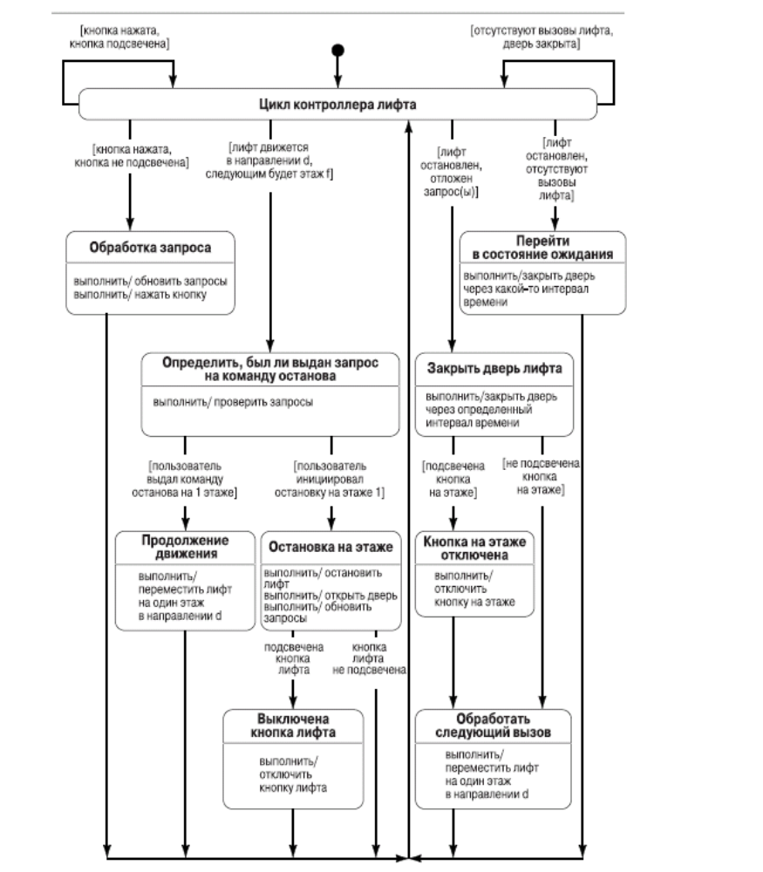

Рис. F.8. Модель поведения для системы управления лифтом

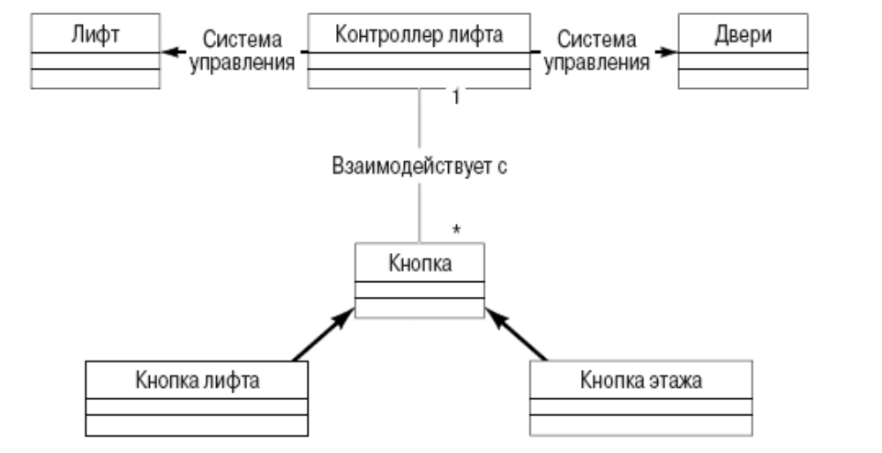

Рис. F.9. Диаграмма класса контроллера лифтов

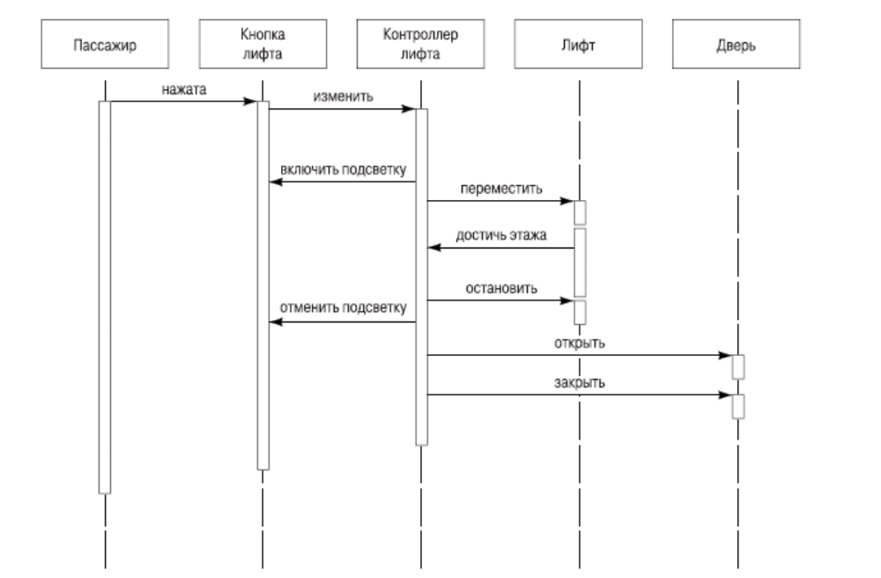
Рис. F.10. Диаграмма последовательности действия кнопок лифта

3.4. Обзор требований класса
На основе формального обзора требований из предыдущих трех разделов здесь приводится информация и предлагается объектно-ориентированный обзор действий для системы управлении лифтом.

Класс: Контроллер лифтов
Ответственность
1. Нажмите кнопку лифта.
2. Отпустите кнопку лифта.
3. Нажмите кнопку этажа.
4. Отпустите кнопку этажа.
5. Откройте дверь лифта.
6. Закройте дверь лифта.
7. Переместите лифт на один этаж вверх.
8. Переместите лифт на один этаж вниз.
Сотрудничество
1. Класс: кнопка лифта.
2. Класс: кнопка этажа.
3. Класс: лифт.
На рис. F.9 приводится статическая структура каждого объекта, его внутренняя структура и взаимосвязи.
На рис. F.10 показана последовательная диаграмма для кнопок лифта. На рис. F.11 отображена последовательная диаграмма для дверных кнопок.
Диаграмма сотрудничества фиксирует отношение между объектами контроллера лифта.
На рис. F.12 показана взаимосвязь между пассажиром и кнопкой этажа. Рис. F.13 отображает отношение между пассажиром и кнопкой лифта.
Заключительная диаграмма, включающая объектно-ориентированные требования к контроллерам лифтов, показана на рис. F.14.

3.5. Требования к внешнему интерфейсу
Интерфейсы пользователя представляют собой внешние кнопки, позволяющие выбрать направление “вверх” или “вниз”, а также промежуточные кнопки, обеспечивающие выбор соответствующего этажа.

3.6. Требования к исполнению
Система управления лифтами должна функционировать в промежутках времени, которые допустимы по величине для системы лифт/здание с производственной точки зрения.

3.7. Ограничения при разработке проекта
Отграничения при разработке проекта неизвестны.
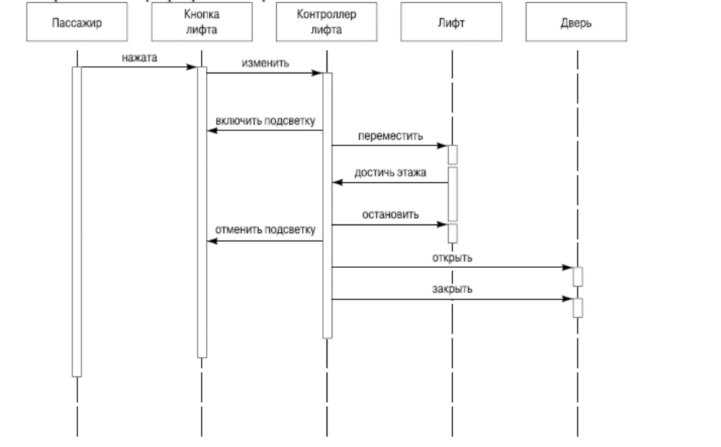
Рис. F.11. Последовательная диаграмма, описывающая кнопки лифта

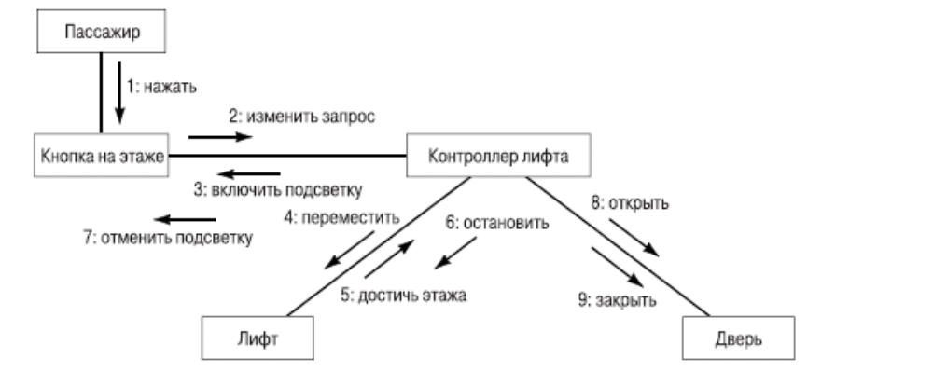
Рис. F.12. Диаграмма взаимодействия “пассажир&кнопка&дверь”

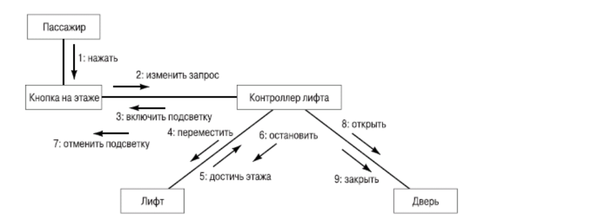
Рис. F.13. Диаграмма взаимодействия “пассажир&кнопка лифта”

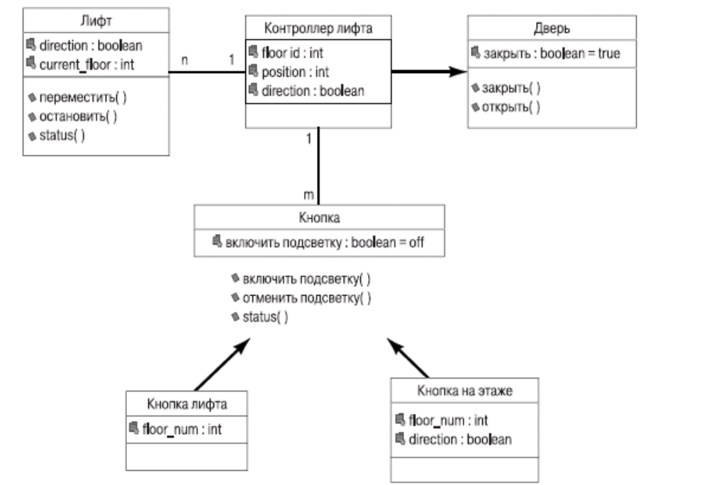
Рис. F.14. Подробная диаграмма класса для контроллера лифтов

3.8. Характеристики качества
Существует три наиболее важных характеристики качества, относящиеся к процессу разработки ПО для контроллера лифтов:
- корректность — границы, в пределах которых программа удовлетворяет спецификациям и соответствует цели, поставленной пользователем;
- надежность — пределы, внутри которых программа функционирует с необходимой точностью;
- тестируемость — условие, необходимое для тестирования, что позволяет гарантировать функционирование программы в планируемом режиме

3.9. Другие требования
Другие требования отсутствуют.

4. Информация для технической поддержки
В плане менеджмента проекта отсутствует другая документация, касающаяся вопросов технической поддержки.

